ve spolupráci s BRAMIS, o.s.

srdečně zve na koncert
DÉMOPHOBIA
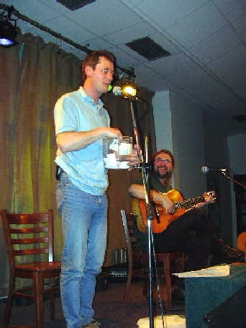na TÁBORSKÉ
26.5.2009
startujeme v 18:00
DIVADELNÍ SÁL
(hlavní vchod otevřen od 17:30 do 18:00)

Vstupné: 80,- Kč, žáci ZŠ Táborská vstup zdarma Kontakt a rezervace vstupenek

e-mailem demophobianataborske@seznam.cz
TĚŠÍME SE NA VÁS !!!

Přichází Déma Běžný Ochočený, skladatel, textař a kytarista plzeňského hudebního fenoménu Znouzectnost
spolu s dalším zpěvákem, kytaristou a stálým hostem ZNC Michalem Röhrichem
s projektem Démophobia - plzeňské pověsti a jiné popěvky a plísně!

